Министерство образования и науки Нижегородской области
Государственное бюджетное профессиональное
образовательное учреждение
«Заволжский автомоторный техникум»
Техническое задание
на программный продукт
Тема: Разработка автоматизированной информационной системы по учёту проданных товаров пекарни «Круглова» на базе платформы .NET

Студент: Кожевников Сергей Романович
Группа: ИС-21Б
Специальность: 09.02.07 «Информационные системы и программирование»
2024-2025 учебный год
Содержание
- Основание для разработки 3
- Назначение разработки 3
- Требования к программе или программному изделию 3
  - Требования к функциональным характеристикам 3
  - Требования к надежности и безопасности 5
  - Требования к составу параметров технических средств 6
  - Требования к информационной и программной совместимости 6
  - Требования к хранению и транспортированию 7
- Требования к программной документации 7
- Технико-экономическое обоснование 7
- Стадии и этапы разработки 7
- Порядок контроля и приема 8

Литература
Приложения

- Основание для разработки
Основанием для разработки является приказ №131-у от 07.04.2025.
Организация, утвердившая приказ: Государственное бюджетное профессиональное образовательное учреждение «Заволжский автомоторный техникум».
Наименование работы: Разработка автоматизированной информационной системы по учёту проданных товаров пекарни «Круглова» на базе платформы .NET.
- Назначение разработки
Автоматизированная информационная система по учёту проданных товаров пекарни «Круглова» на базе платформы .NET предназначена для создания, изменения и управления продукцией, автоматизированного ведения статистики и сбора отчётов по товарообороту пекарни.
- Требования к программе или программному изделию
  - Требования к функциональным характеристикам
Автоматизированная информационная система по учёту проданных товаров пекарни «Круглова» на базе платформы .NET должна обеспечивать выполнение следующих функций:
- авторизация пользователя под одной из следующих ролей: «Администратор», «Менеджер», «Сотрудник»;
- в режиме «Администратор» пользователю предоставляются возможности:
  - ведение информации о работниках и пользователях в БД;
  - импорт и экспорт данных в выбранную таблицу в формате .csv с разделителем «;»;
  - резервное копирование данных в ручном режиме с применением функции экспорта данных в формате .csv.
- в режиме «Менеджер» пользователю предоставляются возможности:
  - ведение информации о товарах, категориях товаров и поставщиках;
  - создание отчета по количеству остатков в Excel с указанием наименований товаров и их остатков;
  - создание отчета по выручке товаров за выбранный период в Excel с указанием наименований товаров, количества проданных за период единиц соответствующего товара и общей выручки с товара за период.
- в режиме «Сотрудник» пользователю предоставляются возможности:
  - просмотр списка товаров;
  - просмотр списка продаж;
  - создание продажи с расчетом итоговой стоимости и учетом скидки на товар;
  - редактирование состава, удаление неоформленной продажи;
  - добавление покупателя;
  - формирование чека с указанием состава заказа, итоговой суммы заказа, продавца, даты оформления заказа.
- программное приложение должно иметь формы: ведения работников с указанием ФИО и телефона, ведения пользователей с указанием логина, пароля, роли и работника, ведения товаров с указанием наименования, количества, действующей скидки, стоимости, категории, поставщика, срока годности и изображения, ведения продаж с указанием покупателя, продавца, даты оформления и статуса заказа (Новый, Проведён), ведения покупателей с указанием ФИО и телефона, ведения справочников с поставщиками и категориями товаров;
- для формы товаров реализовать пропорциональное масштабирование всех элементов, находящихся на форме, при изменении размера/растягивании всей формы под конкретное расширение экрана.
- реализация пагинации на формах списков товаров, справочников, заказов, работников, пользователей, клиентов с возможностью переключения на следующую, предыдущую и по номеру страницы, вывод 20 записей на страницу;
- реализация «живого» поиска при работе с информацией о товарах по наименованию, с информацией о пользователях по логину, с информацией справочников по наименованию, с информацией о работниках по фамилии;
- реализация фильтрации на форме списка товаров по поставщику, категории;
- реализация сортировки информации на форме списка товаров по названию, по стоимости;
- реализация совместного использования поиска, сортировки и фильтрации на форме списка товаров;
- использование условного форматирования данных для товаров, на которые действует скидка 5% или более;
- автоматизация ввода исходных данных:
  - выпадающий список используется при выборе категорий, поставщиков, работников, ролей, заказчиков;
  - окно календаря используется для выбора даты;
  - при вводе фамилии, имени и отчества запись начинается с заглавной буквы.
  - Требования к надёжности и безопасности
Разрабатываемое программное обеспечение должно иметь:
- разграничение прав доступа на следующие роли: администратор, менеджер, сотрудник;
- проверка на заполнение обязательных полей;
- хэширование паролей пользователей функцией SHA256;
- скрытие части персональных данных пользователей: сокращение имени и отчества до первой буквы, отображение первых 4 и последних 4 цифр телефона, остальные цифры заменять символом «*»;
- при отсутствии активности работы в системе 5 минут автоматический перевод на форму авторизации;
- при первой неудачной попытке авторизации система выдаёт сообщение о неуспешной авторизации, при повторной авторизации требуется заполнение полей логин, пароль и captcha из 4 перечёркнутых символов английского алфавита или цифр, расположенных не в одну строку. При неудачной попытки авторизации с помощью captcha, блокировка возможности входа на 10 секунд;
- блокировка ввода букв английского алфавита во всех полях, кроме логина, пароля и наименования поставщика;
- при добавлении, изменении и удалении записи из БД выводить сообщение о подтверждении действия;
- при закрытии программы выводить сообщение о подтверждении действия;
- автоматическое резервное копирование с применением функции экспорта данных в формате .csv при закрытии программы;
- при создании продажи автоматически проставляются системная дата, информация об организации.
  - Требования к составу и параметрам технических средств
Минимальные системные требования:
- оперативная память: 4 ГБ;
- частота процессора: 1 ГГц;
- объем свободного дискового пространства: 150Мб.
  - Требования к информационной и программной совместимости
Для корректной работы программного продукта на компьютере пользователя должны присутствовать следующие компоненты:
- операционная система Windows 10;
- NET Framework 4.7.2;
- для создания отчётов и документов требуется Microsoft Excel 2007.
  - Требования к транспортировке и хранению
Исходный код программного продукта поставляется на электронном носителе информации в цифровом виде. Программная документация поставляется в электронном и печатном виде.
- Требования к программной документации
Основными документами, которые регламентируют разработку информационной системы, являются:
- текст программы;
- пояснительная записка;
- руководство пользователя.
- Технико-экономическое обоснование
Существующая официальная версия системы 1С имеет большое количество функций, связанных с ведением базы данных товаров, с их управлением и взаимодействием сотрудников друг с другом через программный продукт. Разрабатываемая система имеет узконаправленный функционал: создание товаров и регистрация их оборота, генерация отчётов по продажам.
Целесообразность данного проекта заключается в следующем:
- лицензия 1С на 1 рабочее место стоит 8500 руб. Разрабатываемая система будет поставляться на более выгодных условиях;
- для работы в 1С требуется создать конфигурацию системы. Для этого требуется 1С разработчик. Разрабатываемая система не будет требовать сложной настройки.
- Стадии и этапы разработки
В таблице 6.1 приведены этапы разработки программного продукта
Таблица 6.1 – Стадии и этапы разработки
№  п/п | Название этапа | Содержание | Количество дней
1 | Анализ | Анализ предметной области | 2
2 | Проектирование | Составление ТЗ | 4
3 | Разработка | Разработка структуры базы данных | 25
3 | Разработка | Разработка форм программного продукта | 25
3 | Разработка | Разработка программного кода | 25
4 | Тестирование | Проверка работоспособности всех функций программного продукта | 3
5 | Документирование | Составление руководства пользователя | 2
5 | Документирование | Составление листинга | 1
5 | Документирование | Составление пояснительной записки | 3
Итого: |  |  | 40
- Порядок контроля и приема
При приемке программного продукта должны быть проведены следующие виды испытаний:
- установка и запуск приложения в соответствии с заявленными техническими требованиями и программной совместимостью;
- проверка функциональных характеристик программного продукта;
- наличие и соответствие эксплуатационных документов;
- проверка программных документов на соответствия ГОСТ.
Литература
1 Бен Форта, Освой самостоятельно SQL за 10 минут. М., Вильямс, 2021
2 Мацяшек Л.А., Лионг Б.Л. Практическая программная инженерия на основе учебного примера - М.:БИНОМ, Лаборатория знаний – ЭБК BOOK.RU 2022.
3 Могрунов Е.П. Основы языка SQL, учебное пособие. – СПб.: БХВ-Петербург, 2022.
4 Новиков Б.А., Основы технологий баз данных, Postgres Professional. - М., 2021.
5 Прайс Марк Дж. C# 7 и .NET Core Кросс-платформенная разработка для профессионалов. 3-е изд. - СПб.: Питер, 2022.
6 Эндрю Троелсен Язык программирования C# 6.0 и платформа .NET 4.6, 7-е изд.: пер. с англ. - М.: ООО “И.Д. Вильямс”, 2021.

Приложение А
Диаграмма вариантов использования, диаграмма деятельности
Диаграмма вариантов использования предоставлена в соответствии с рисунком А.1
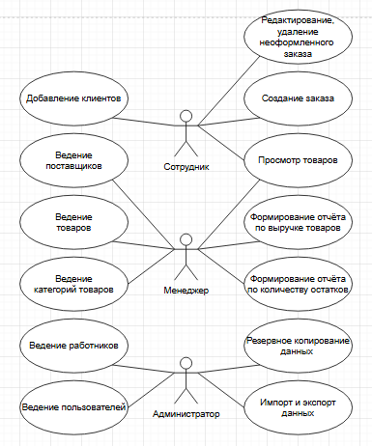
Рисунок А.1 – Диаграмма вариантов использования
Диаграммы деятельности предоставлены в соответствии с рисунками А.2-А.4
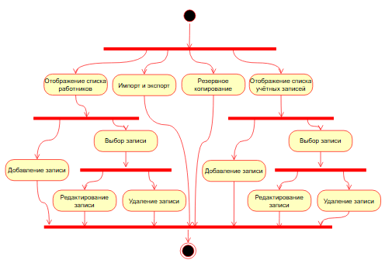
Рисунок А.2 – Диаграмма деятельности администратора
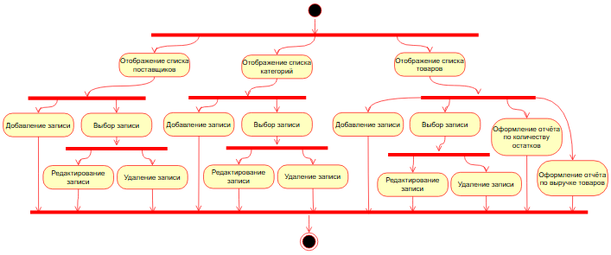
Рисунок А.3 – Диаграмма деятельности менеджера
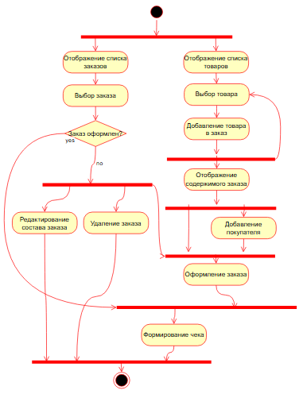
Рисунок А.4 – Диаграмма деятельности сотрудника
Приложение Б
Прототипы программы
Прототип программы представлен в соответствии с рисунками Б.1-Б.12
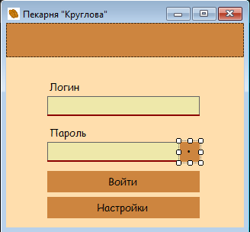
Рисунок Б.1 – Прототип формы авторизации без captcha
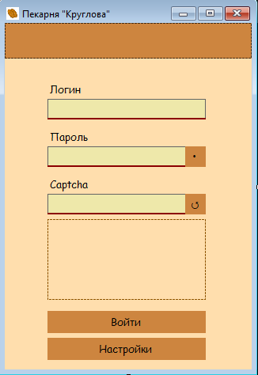
Рисунок Б.2 – Прототип формы авторизации с captcha
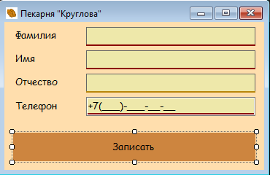
Рисунок Б.3 – Прототип формы клиента
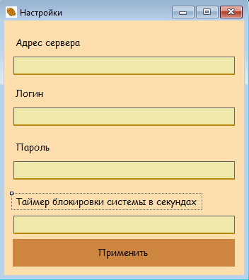
Рисунок Б.4 – Прототип формы настроек
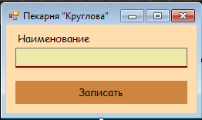
Рисунок Б.5 – Прототип формы элемента справочника
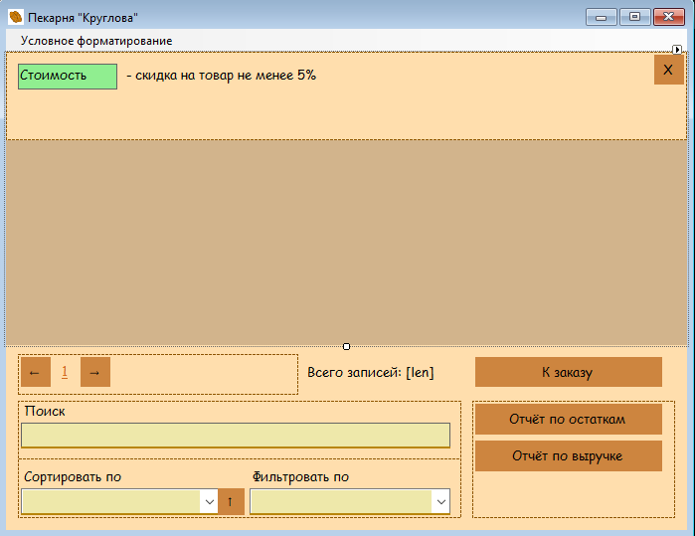
Рисунок Б.6 – Прототип формы списка
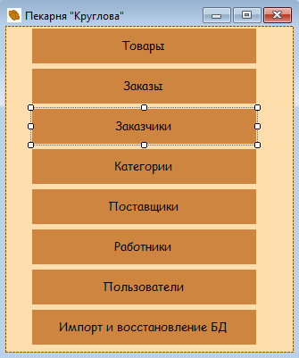
Рисунок Б.7 – Прототип формы меню
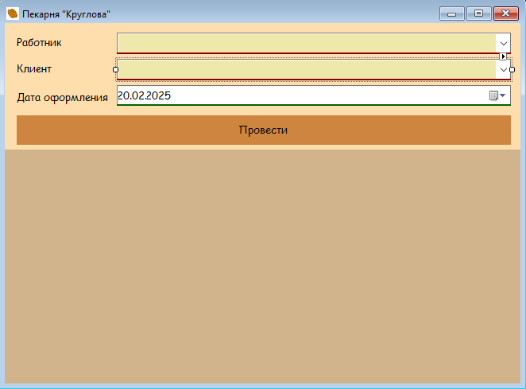
Рисунок Б.8 – Прототип формы заказа
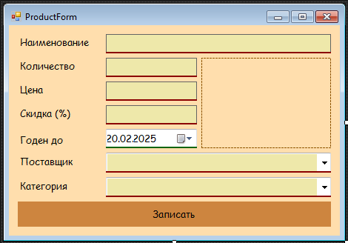
Рисунок Б.9 – Прототип формы товара
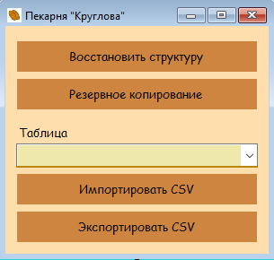
Рисунок Б.10 – Прототип формы администрирования
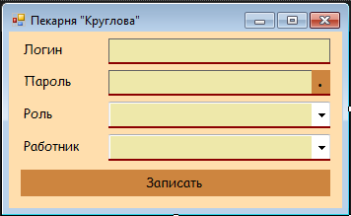
Рисунок Б.11 – Прототип формы пользователя
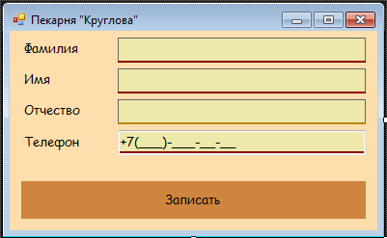
Рисунок Б.12 – Прототип формы работника

Приложение В
Руководство по стилю
Общие требования
Все формы приложения должны иметь пропорциональное масштабирование всех элементов, находящихся на форме под конкретное разрешение пользователя (рекомендуемое 1024x768).
На элементах формы программного приложения не допускаются орфографические и грамматические ошибки.
Использование логотипа
Все экранные формы пользовательского интерфейса должны иметь заголовок с логотипом .
Для приложений должна быть установлена иконка.
Шрифт
Используйте шрифт Comic Sans MS.
Цветовая схема
В качестве основного фона используется RGB (255, 222, 173); в качестве дополнительного: RGB (238, 232, 170).
Для акцентирования внимания пользователя на целевое действие интерфейса используйте цвет RGB (205,133,63).
Основной фон | Дополнительный фон | Акцентирование внимания
RGB | RGB | RGB
(255, 222, 173) | (238, 232, 170) | (205,133,63)

